فتة الكوارع - المطبخ المصري - اكلات مصريه - موسوعة الطبخ في قصيمي نت

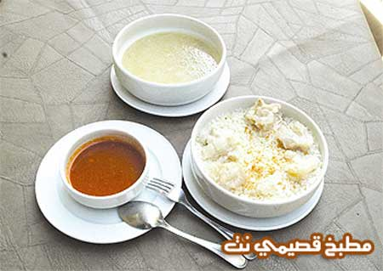

المقادير:

كوارع بقر واحد او اثنين حسب عدد الاسرة
ارز مصرى وكبشت شعرية بيدك انتى وتكسريةفى قدر
ملعقتان سمن بلدى
واحد كيلو طماطم
ملعقتين حمص حب ناشف وينقع هذا الحمص فى ماء مدة ربع ساعة
ملعقتان زيت
اربع فصوص ثوم
ملعقة كمون مطحون فقط
خمسة مكعبات ماجى
حبتان ليمون
خبز ابيض حسب عدد الاسرة
ملح
بهارات
فلفل اسود

الطريقة:

نغسل الكوارع جيد ونضعها فى قدر بة ماء كثير على النار لمدةاربع او خمس
ساعات
الى ان تنضج وكلما نقص الماء نازيدها
بعد نضج الكوارع نضع اربع مكعبات ماجى وشويت فلفل اسود ونتركها على
النار
عشرة
دقائق
بعد ذلك نضع السمن ومعة الشعرية على النار الى ان تحمر ثم نضع الرز
المصرى
ويشوح مع الشعريةشوية ونضع الملح
ونقلبة
جيد ثم نضع الماءونتركة لينضج (واحب ان انبهة ان الرز حسب الكمية المطلوبة والحاجة )
بعد ذلك نضع الثوم فى الهون(النجر) ومعة الكمون وشويت ملح وندقة جيد
نضع الزيت فى قدرعلى النار ومعة خلطة الثوم والكمون الى ان يصفر ثم نضع
الطماطم بعد طحنهاوشويت فلفل اسود وبهار والحمص ونزيدها كوب ماء لينضج
الحمص
ونضع مكعب الماجى ونترك الصلصة تتسبك شوية ونضع الكوارع فى
الصلصة
ونتركها خمس دقائق
نقطع الخبز فى صحن كبير ونغمسة بمرق الكوارع الى ان يتشرب المرق ويطرا
ونضع فوقة الرز ونغطىالخبز بالرز ثم الصلصة والكوارع بعدذلك ونعصر الليمون
فوق الكوارع

